**Информация**

**о проведении мероприятий, посвященных Дню народного Единства**

**в МКОУ «Арахкентская СОШ» 2019/2020 уч. год.**

***Цель:***познакомить обучающихся с историей возникновения государственного праздника – Дня народного единства и согласия.

***Задачи:***

***-***познакомить с важнейшими историческими событиями, людьми, принимавшими в них активное участие –К. Мининым и Д. Пожарским;

-закрепить знания обучающихся о государственной символике России;

-развитие творческих способностей обучающихся;

-развитие чувства коллективизма, взаимной ответственности за порученное дело.

Библиотекарем школы, Ризвановой А.Р., был проведен библиотечный урок с просмотром презентации «День Единства народов России» для учащихся 6 класса (охват 8 уч-ся). Где дети узнали, что праздник единения России установлен в память о событиях 4 ноября 1612 года, когда воины народного ополчения под предводительством Кузьмы Минина и Дмитрия Пожарского штурмом взяли Китай-город, освободив Москву от польских интервентов и продемонстрировав образец героизма и сплочённости всего народа вне зависимости от происхождения, вероисповедания и положения в обществе.

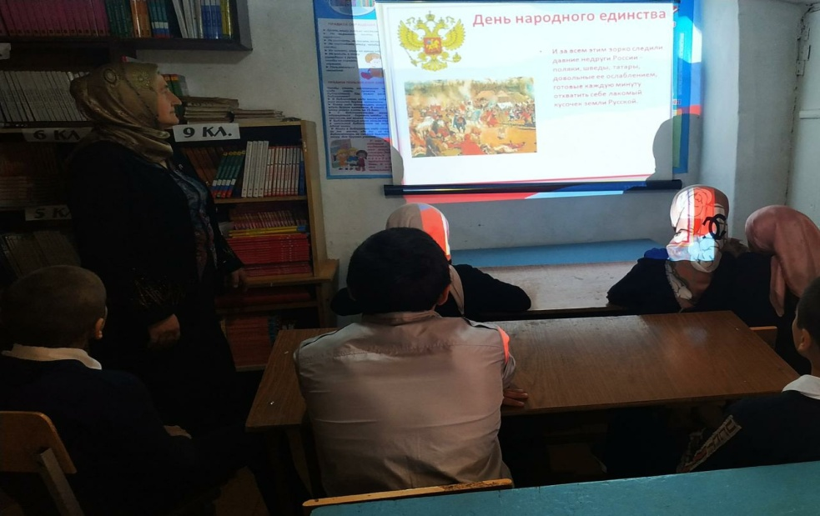

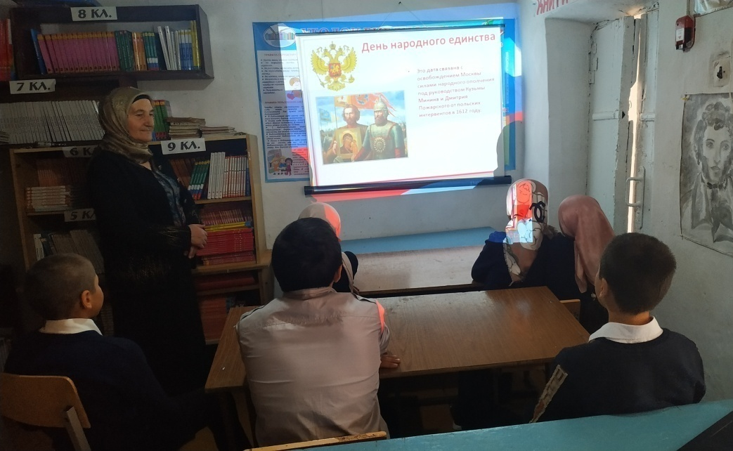

Для учащихся 3 класса (охват 10 уч-ся) был проведен классный час на тему **«В единстве наша сила»**, в ходе классного часа детям говорили о дружбе , согласии , разных национальностях . Дети были вовлечены в беседу, им были заданы вопросы.

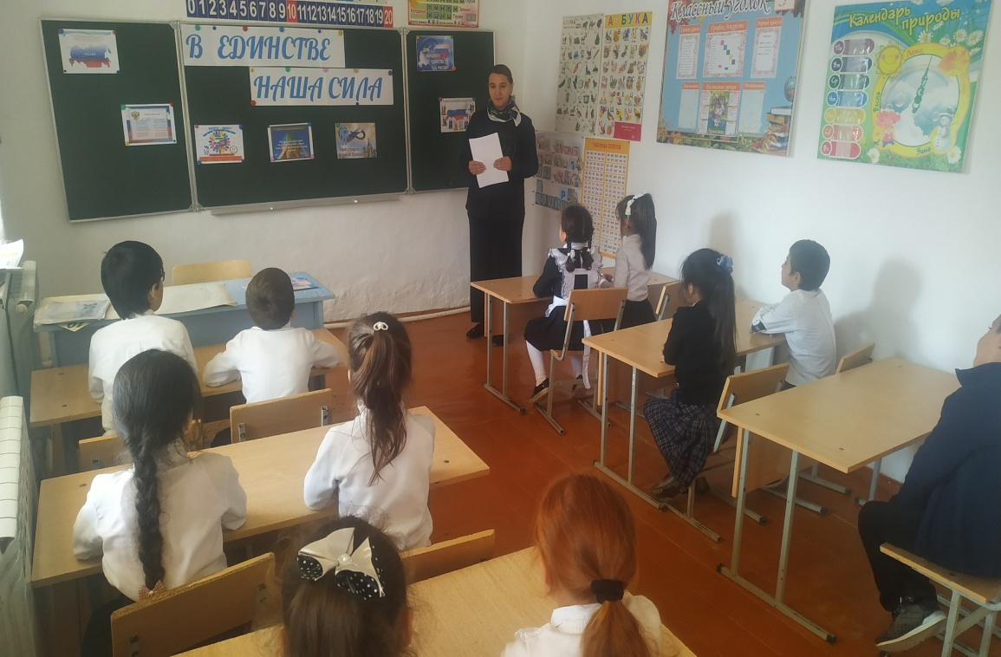

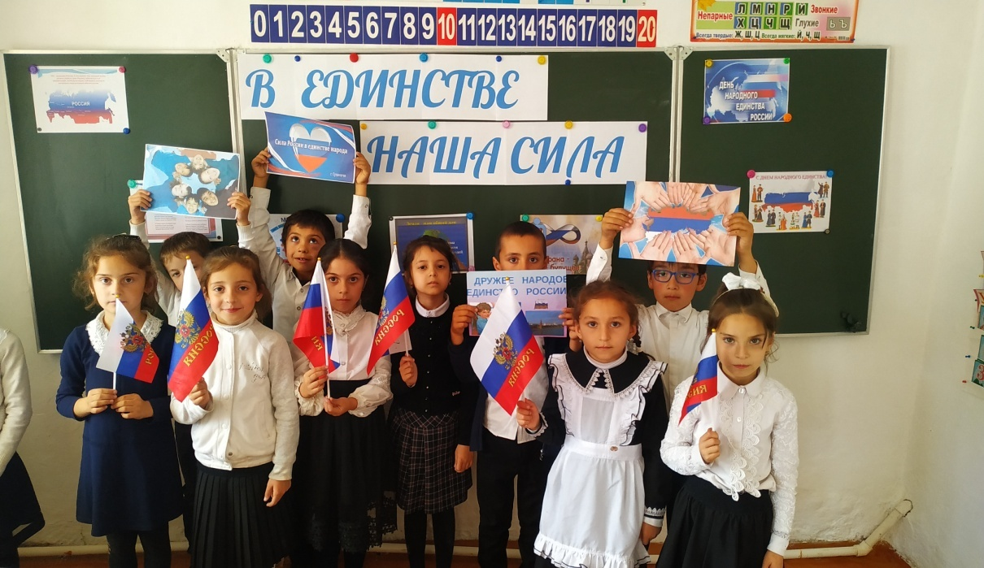

  Данные мероприятия способствовали формированию чувства гордости за страну, воспитанию уважения к её истории.

**Директор___________Магомедов Х.А.**

**Библиотекарь___________Ризванова А.Р.**